**UNIVERSITETI PUBLIK “KADRI ZEKA” GJILAN**

FAKULTETI I SHKENCAVE KOMPJUTERIKE

INXHINIERI SOFTUERIKE DHE WEB DIZAJN

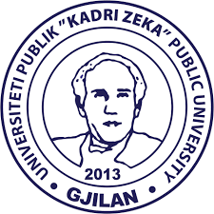

LËNDA: DIZAJNIMI MULTIMEDIA (DM)

**IDEJA E PROJEKTIT**

**TITULLI PROJEKTIT (SHKURTESA E TITULLIT TE PROJEKTIT): AV Airlines (AVA)**

|  |  |
| --- | --- |
| **Mësimdhënës:** Prof.Ass.Dr. Lindita Nebiu Hyseni | **ID:** 19071026 |
| **Asistent:** PhD.C. Aferdita Ibrahimi | **Emri dhe Mbiemri:** Ardonit Vrella |

Gjilan, 2022

# ABSTRAKT

AV Airlines (AVA) eshte emri I nje agjensie fluturimesh. Ky biznes perfshin dhe kryen keto aktivitete, te cilat po te njejtat jane perzgjedhur per tu zhvilluar: komoditimin maksimal dhe te rahatshem te klienteve/pasagjereve, duke ofruar tri kategori te klasave te sherbimit; First class, Business class dhe Economic class, fluturime apo udhetime te sigurta nga nje destinacion ne tjetrin, cmime te volitshme dhe te perballueshme per klientet, dhe nje staf profesional dhe adekuat qe është përgjegjës për komoditetin, sigurinë dhe mirëqenien e pasagjerëve që udhëtojnë në avionë gjatë fluturimeve me distanca të shkurtra dhe të gjata. Bazuar ne ligjeratat dhe materialet nga Profesoresha [1].

Permbajtja

ABSTRAKT 2

1. Llogo 4

2. Cover Page (CP) 4

3. Video Promovuese (VP) 5

4. Portfolio Biznesi (PB) 6

5. Rezyme Profesionale (RP) 6

6. Perfundimi 7

7. Referencat 7

Lista e figurave

Figura 1 Llogo 4

Figura 2 Cover Page 5

Figura 3 Video Promovuese 5

Figura 4 Portfolio Biznesi 6

Figura 5 Rezyme Profesionale 7

# Llogo

Llogo AV Airlines eshte realizuar permes programit Adobe Ilustrator, e cila eshte formuar nga pjese te ndryshme gjeometrike

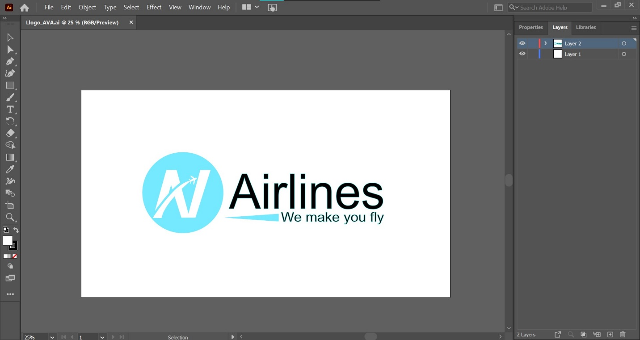

Figura 1 Llogo

# Cover Page (CP)

Cover Page eshte krijuar permes programit Adobe Photoshop, permabn llogon AV Airlines dhe nje foto

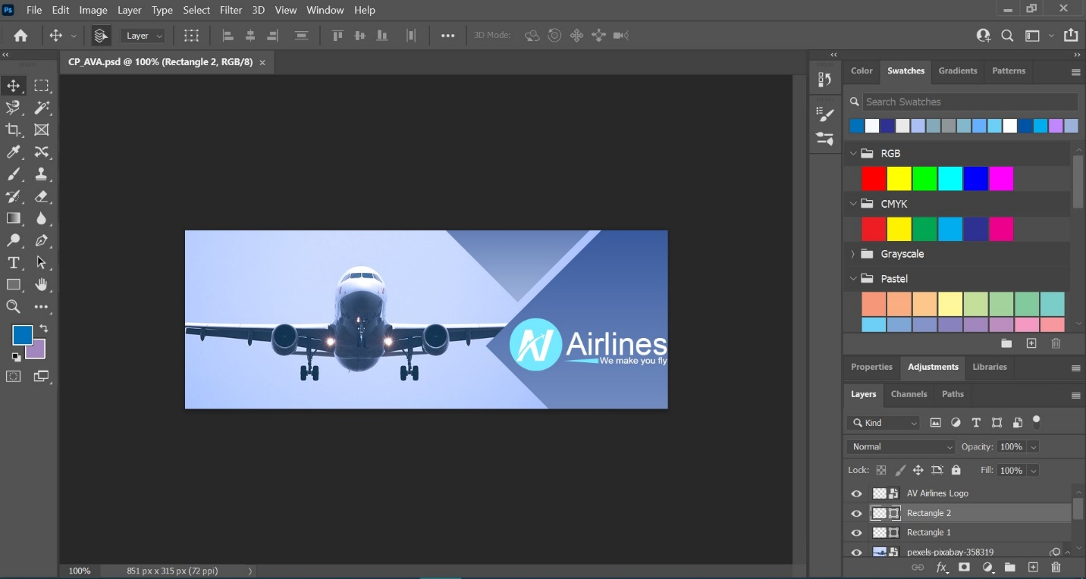

Figura 2 Cover Page

# Video Promovuese (VP)

Videoja Promovuese eshte krijuar permes programit Adobe Premiere Pro, permban dy video, audio dhe tekst promovues

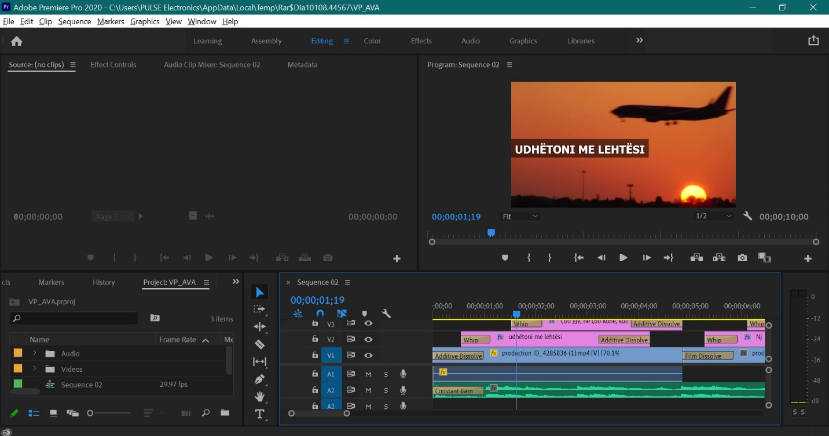

Figura 3 Video Promovuese

# Portfolio Biznesi (PB)

Portfolio Biznesi eshte krijuar permes programit Adobe InDesign, permban foto, tekst promovues rreth sherbimeve etj.

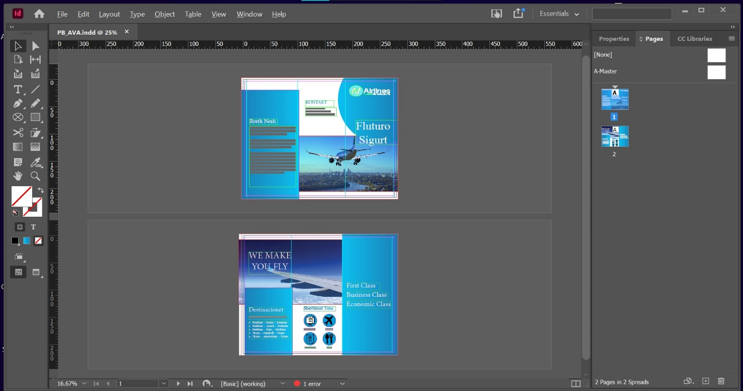

Figura 4 Portfolio Biznesi

# Rezyme Profesionale (RP)

Rezyme Profesionale eshte krijuar permes programit ne web Adobe Portfolio, permban te dhena, dy projekte dhe kontaktin.

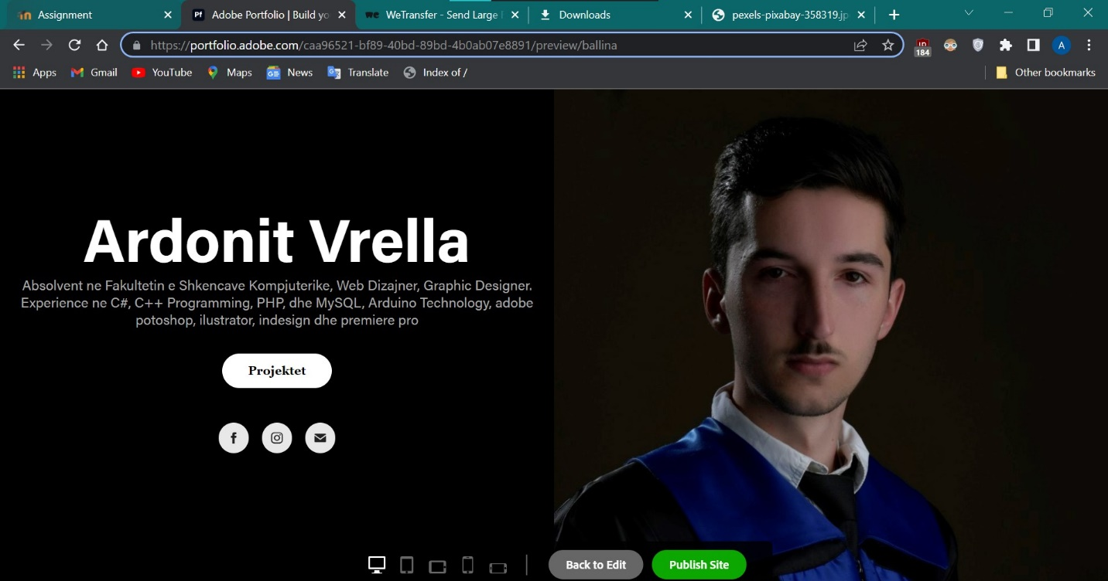

Figura 5 Rezyme Profesionale

# Perfundimi

Pas perfundimit te projektit besoj qe jam ne gjendje me efikasitet te performoje ne nje standart te larte sa I perket Dizajnit Grafik. Ndjej veten kompetent edhe ne rrethana te punesimit rreth kesaj fushe. Falenderoj Prof. Ass. Dr. Lindita Nebiu Hyseni per kontributin e dhene me materiale dhe ligjerata rreth kalimit te qdo llojj veshtiresie

# Referencat

[1] Prof.Ass.Dr.Lindita Nebiu Hyseni, “Ligjerata dhe ushtrime te pergaditura ne lenden Web Teknologjite”, Fakulteti Shkencave Kompjuterike, Universiteti Kadri Zeka, Gjilan, 2020-2021.

[2] Pexels.com Roalty Free Images <https://www.pexels.com/search/airplane/> Qasja e fundit 2022.

[3] mixkit.co Roalty Free Images <https://mixkit.co/free-stock-music/corporate/>.